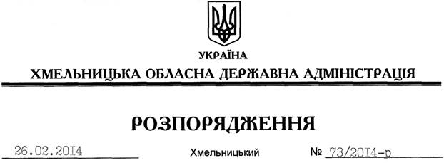

Про внесення змін до розпорядження голови обласної державної адміністрації від 30.05.2011 № 221/2011-р

На підставі статті 6 Закону України “Про місцеві державні адміністрації”:
Внести зміни до розпорядження голови обласної державної адміністрації від 30.05.2011 № 221/2011-р “Про загальний склад комісії та оперативної групи комісії з питань техногенно-екологічної безпеки та надзвичайних ситуацій обласної державної адміністрації”, виклавши додатки 1 та 2 у новій редакції (додаються).

Перший заступник
голови адміністрації В.Гаврішко

